
THEY'S MEN'SCLUB OF FUJI-GOKO
創 立 2003年3月12日 3041-1,UCHINO,OSHINO-MURA,
MINAMITSURU-GUN,YAMANASHI-KEN,
チャーターナイト 2003年5月10日 PHONE 0555-84-4233
２０１０年 富士五湖クラブ 4月ブリテン 第８２号
国際会長：KerinCummings（Canada）
主題:“ThePowerOfone”
「一つとなる力」
アジア地域会長：ChonByung-koo（Korea）
主題: 「一つとなる力」
スローガン:「夢見るアジア・愛するアジア」
東日本区理事：原 俊彦
主題「明日へつなごう未来へつなごうワイズの灯」
あずさ部長：松村豪夫
「新たな挑戦・新しいワイズの灯を」
富士五湖クラブ会長：望月喜代子
楽しく奉仕活動

「楽しく奉仕活動」

「楽しく奉仕活動」

会 長 望月喜代子
副会長 榎本 穣
副会長 三浦さゆり
書 記 後藤明久
書 記 小池亦彦
会 計 三浦さゆり
会 計 望月 勉
直前会長 宮下正男

4月～6月の例会はすべて実行委員会になります。

3月データ
会員数……15名
例会出席……13名
コメット……2名
例会出席率…
今月のニコニコ…2405円
ニコニコ累計…22,126

4月～6月のハッピーバースデー

4月のハッピーバースデーは該当がありません。

4月のアニバーサリー

4月13日 武藤敏彦＆五子夫妻
おめでとうございます

3月第1例会報告
2010年3月3日(水)ＰＭ7時～人材開発センター
参加者：望月２須藤、宮下、榎本、武藤、
小池、三浦（さ）、三浦(洋)、後藤２
ゲスト：渡邉玉枝さん、望月三郎さん、晴子さん
定刻の7時を過ぎて喜代子会長の開会点鐘で開会
ワイズソング、ワイズの信条の後、喜代子会長のあいさつ、諸報告がなされた。食堂に移動して会食。和気あいあいとした雰囲気での食事を楽しんだ。食事の後、ふたたび会場に戻り、渡邉玉枝さんのお話をして頂く。今回は6月の東日本区大会の講演に向けての卓話をして頂いた。
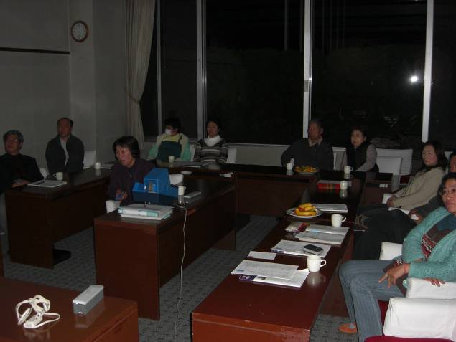
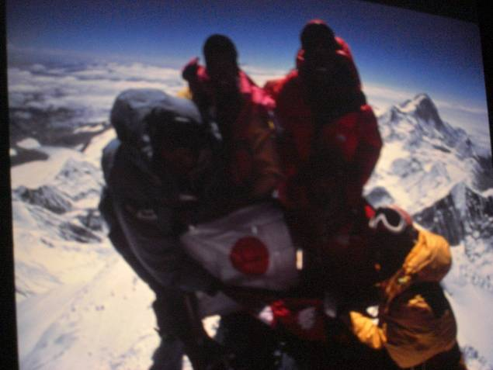
卓話者はなんと、第13回東日本区大会の記念講演をして頂く、渡邉玉枝さんです。大会を前に、富士五湖メンバーと大会の講演の内容精査と準備をするためにの第1例会でした。
内容を確認しながらのエヴェレスト登頂などのスライド写真の映写をしました。
それはすごい！の一言でした。あの小さな体に、なぜあんな力があるのか・・
山梨で生まれ育ち、登山で日本の山々をめぐり、世界最高峰を制覇して、今また、山梨に住んでいる。日ごろの富士山は、玉枝さんにとってトレッキングコースだ！
スライドショーを見ながらの説明は、息をのむ絶景もあり、驚きと感動の連続です。ヒマラヤは入山料などもあるが、政府のサポートもよくできていて、登頂の補助をするシェルパなどは無料でついてくれるとのこと。遭難したときだけの日本と違い、現地でのバックアップがあり、安心できるとの事。
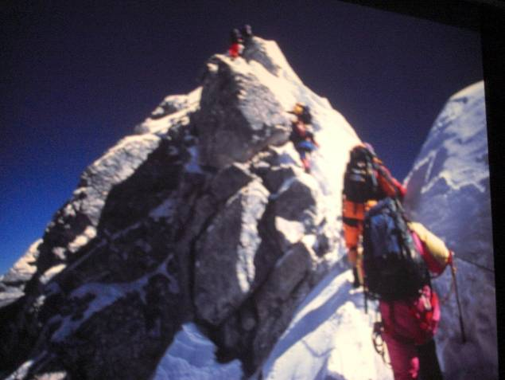

登頂は天候次第、山の天気の変わりは早く、何でもないと思っていたのに遭難しそうになる場合もあり、一時も気をぬけない。安易な判断が命を落とすこともある厳しい世界だ。
アルミのはしごをいくつもつなげて、クレバスに渡し、しならせながらのスパイクピンのついているアイゼンで歩くのは、熟練の技だ。スライド写真を見ただけでも、ヒマラヤの恐ろしさを感じました。
標高8000ｍ級の山々は酸素マスクを着けているのに、気持ちいい感動も得られる麻薬のような体験のようだ。
淡々と語る玉枝さんの言葉が、ヒマラヤの美しさと感動！そして簡単に人を寄せ付けない大自然の厳しさを語っていました。日本の最高峰の富士山も同じように、美しさと恐ろしさ持っていると語っていました。

〈今月のニコニコ〉
喜代子…渡邉玉枝さんの卓話、ありがとうございました。空の青さと雪の白さの素晴らしい写真を色々と見せていただきました。また、東日本区大会もよろしくお願いします。
望月…渡邉玉枝さん、大変ありがとうございました。6月はまたよろしくお願いします。これからも登山がんばって下さい。
洋美…今日は久しぶりに出席しました。渡邉玉枝さんに会いたくてでも遅くなってちょっとだけで残念でした。6月を楽しみにしています。
さゆり…途中からの出席なってしまい本当に残念でした。見せていただいた写真はとても美しく感動しました。玉枝さん、ありがとうございました。
榎本…渡邉さんの山の話を聞いてネパールに行きたくなりました。もちろん山々は遠くから見ているだけですけど…
望月三郎・晴子…精神力・体力・根性は並みの人にはまねできない素晴らしい力を持っている。私たちには神様に見えます。
五子…玉枝さんのお話を聞き、私もまた何かにチャレンジしたいと思いました。ありがとうございました。
須藤…ものすごい！ただ感嘆！大会の時のため息が聞こえるようだ。渡邉さんの話は大成功。
後藤…玉枝さんのエベレストの写真の迫力はすごい！話も興味深く大会の講演が楽しみです。よろしくお願いします。
Acco…玉枝さん、ありがとうございました！玉枝さんのお話は私たちをとても元気にして下さいました。みんなが元気になれる話を本番もよろしくお願いします。

次年度役員構成
会長……榎本 穣
副会長…三浦さゆり・茅野信雄
書記……後藤昭子
会計……武藤五子・望月喜代子
直前会長…望月喜代子
広報/EMC…小池亦彦
ＣＳ……宮下正男
Ｙサ……後藤明久
DBC/IBC…須藤 繁
ﾌﾞﾘﾃﾝ…茅野信雄・後藤昭子
ＢＦ……茅野信雄
ＴＯＦ…後藤明久
富士山例会…望月 勉
ユース・ドライバー…望月 勉
担当主事…露木淳司

次期会長・事業主査研修会に参加して
あずさ部次期広報主査 後藤明久
平成22年3月14日（土）、次期会長榎本穣メンと２人で静岡県御殿場市の東山荘で行われた次期会長・事業主査向けの研修会に参加してきました。
東日本区の主催で進められる、この研修会はワイズメンの心構え、考え方を培う上で良い機会と感じました。今年度は、６月の十勝大会から各部会、記念例会へと富士五湖大会のアピールでちょくちょく伺っていたこともあり、笑顔であいさつして頂ける方が多くいました。やはり、出かけること、会うこと、話すことはワイズメンの必須事項ですね（＾＾）
当日は、榎本メンの愛車ジャガーに乗せていってもらい、昼ごはんを食べて、榎本メネットを高速バス停に送り、研修会には２人で参加しました。（寿子メネットは里帰りとの事）
研修会は、まじめにワイズの諸先輩方の話しを聞きながら、ワイズの現況を理解していくプログラムで、わかりやすく良いと思いました。また、原理事はじめ、藤井次期国際会長、高田国際議員（次期アジア会長）など、そうそうたるメンバーが、現在の東日本区で構成されていることに驚きと誇りを感じました。
富士五湖大会から横浜国際大会へと成功のきずなをつなぐことが、最も重要との認識を示される方が多かったです。心強いとともに、気合いを入れていかなければと思いました。
夕飯の後に、漆畑2000Ｐ委員長の司会による、キャンプファイアーが催されました。ボーイスカウト出身者も多く、指名されてもすぐ対応できるのは驚きでした。ＹＭＣＡ行事などで、地域の子供たちとの交流やイベントの重要性を感じました。これからの若者への連携や働き掛けを、いかに進めていくかの指針を作っていきたいですね。
各部ごと、理事、事業主任など指名されての発表があり、一体感を持てて良かったです。また、東山荘のトリーこと白鳥さんの星座を模した、会場全体でのプログラムなども勉強になりました。みんなすごいですね（＾＾）
いやぁ～みんな歌がうまくてビックリです！あずさ部でのお披露目の歌はもちろん『燃えろよ 燃えろ』のワイズバージョンで、会場全体で歌いましたよ ♪
終了後は、深夜まで続く『部長を囲んで～』です。小山憲彦次期部長の進行で、あずさ部新年度の方針が示されました。原理事や原キャビネットの面々、第14回東日本区大会と次々期あずさ部長をホストする松本クラブからも赤澤さん、赤羽さんが参加されて、活発な意見交換がされました。次期会長達の、甲府クラブ廣瀬稔メン、八王子クラブ山本英次メン、山手クラブ中村孝誠メンなどとも面識を深められました。広報主査としての一番の仕事は情報収集と告知ですと小山次期部長の要請ですので頑張りたいと思います。途中から、富士五湖大会のあっこ実行委員長が長男コメットと共に参加して、アルコールや美味しいどら焼き、チョコなども頂きながら、大いに盛り上がりました。宴たけなわでしたが、日が変わる少し前に後藤家は中座させていただきました。翌日の研修会は、榎本次期会長にお任せして申し訳ありませんでした。皆様、楽しいひと時をありがとうございました。

これからの予定

4月3日(土)山梨4月3日(土)山梨総主事交代式
4月7日(水)4月第1例会…実行委員会振り替え
4月15日(木)ハイランド打ち合わせ会
4月20日(火)実行委員会 8時～望月会長宅
以後大会まで望月会長宅で行います。
5月12日(水)実行委員会
5月15日(土)ＡＭ：あずさ部評議会
ＰＭ：甲府クラブ60周年記念祝会
5月18日(火)実行委員会
5月25日(火)実行委員会 袋づめか？
5月29日(土)山梨ＹＭＣAチャリテイラン
実行委員会？

☆新メーリングリストについて
本文の下にＵＲＬが付いているのでそこをクリックして開き、質問の答えを質問の下にある答えから選択して送信して下さい。また、メールにそのまま返信していただいても事務局に届きます。例会日当日など緊急の場合は事務局携帯に電話またはメール下さい。
ご協力よろしくお願いします。

